

**计算机程序设计基础（C语言）**

实践题目：实验六 字符串、结构、链表

**学生姓名 陈康坤**

**学 号** 8208221512

**专业班级 计通2215**

**指导教师** 张伟

**学 院** 计算机学院

**完成时间** 2022年12月

目录

一 实践题目

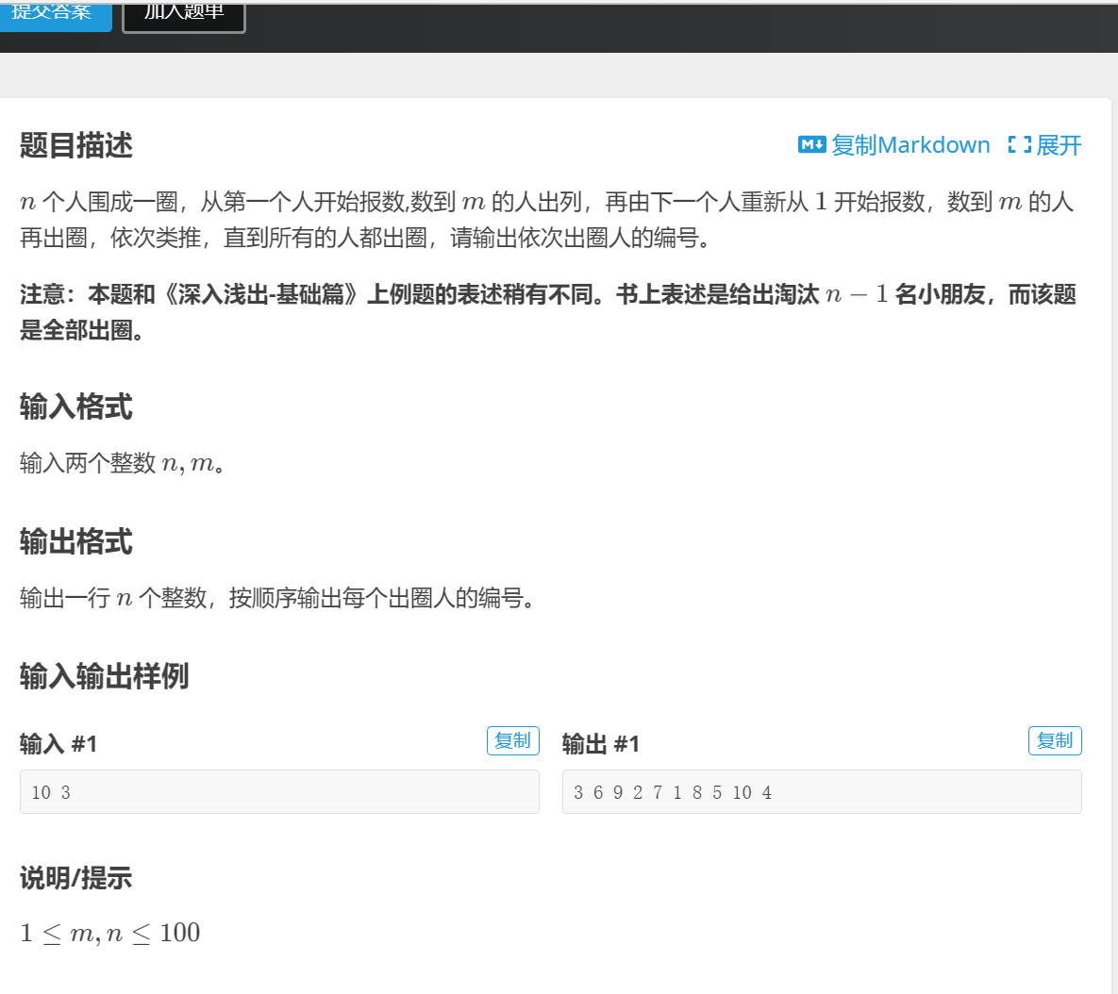

二 算法流程图及说明

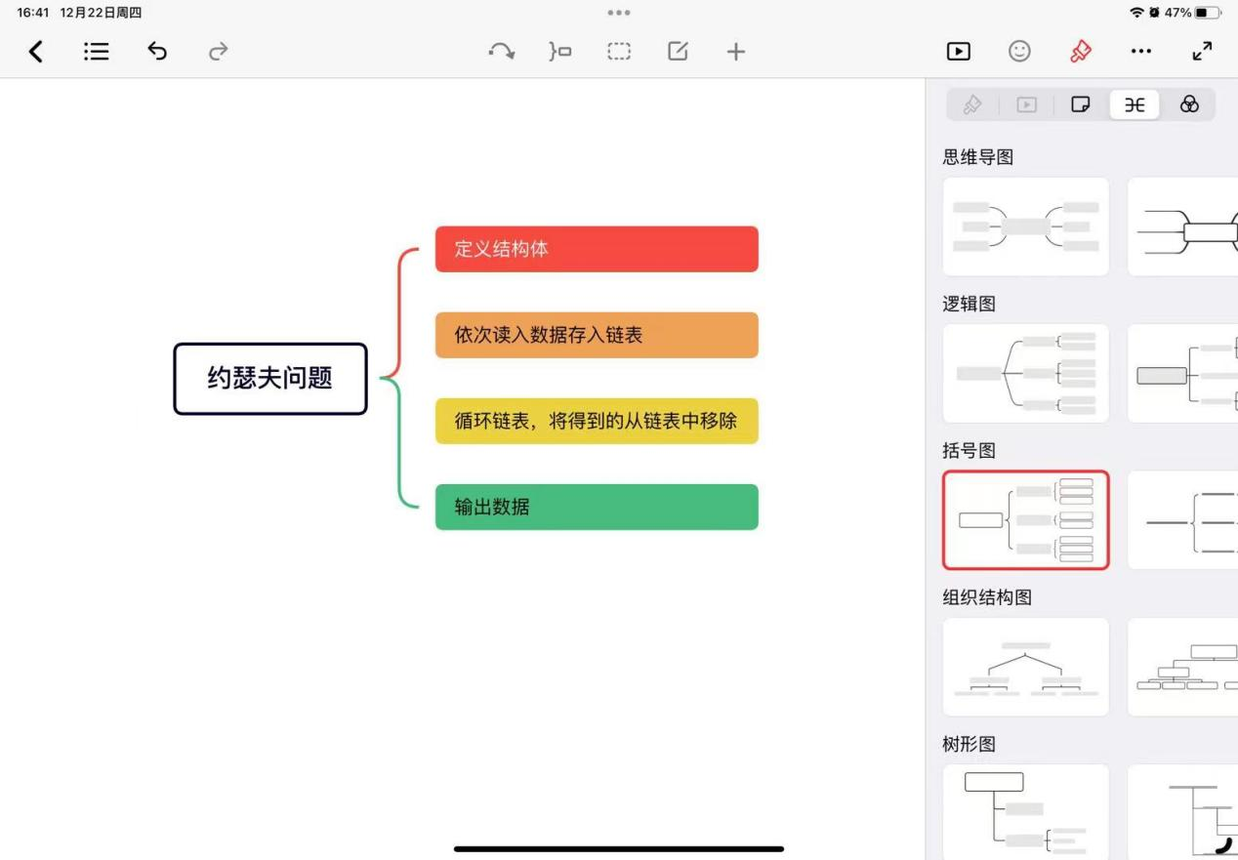

三 调试及运行分析

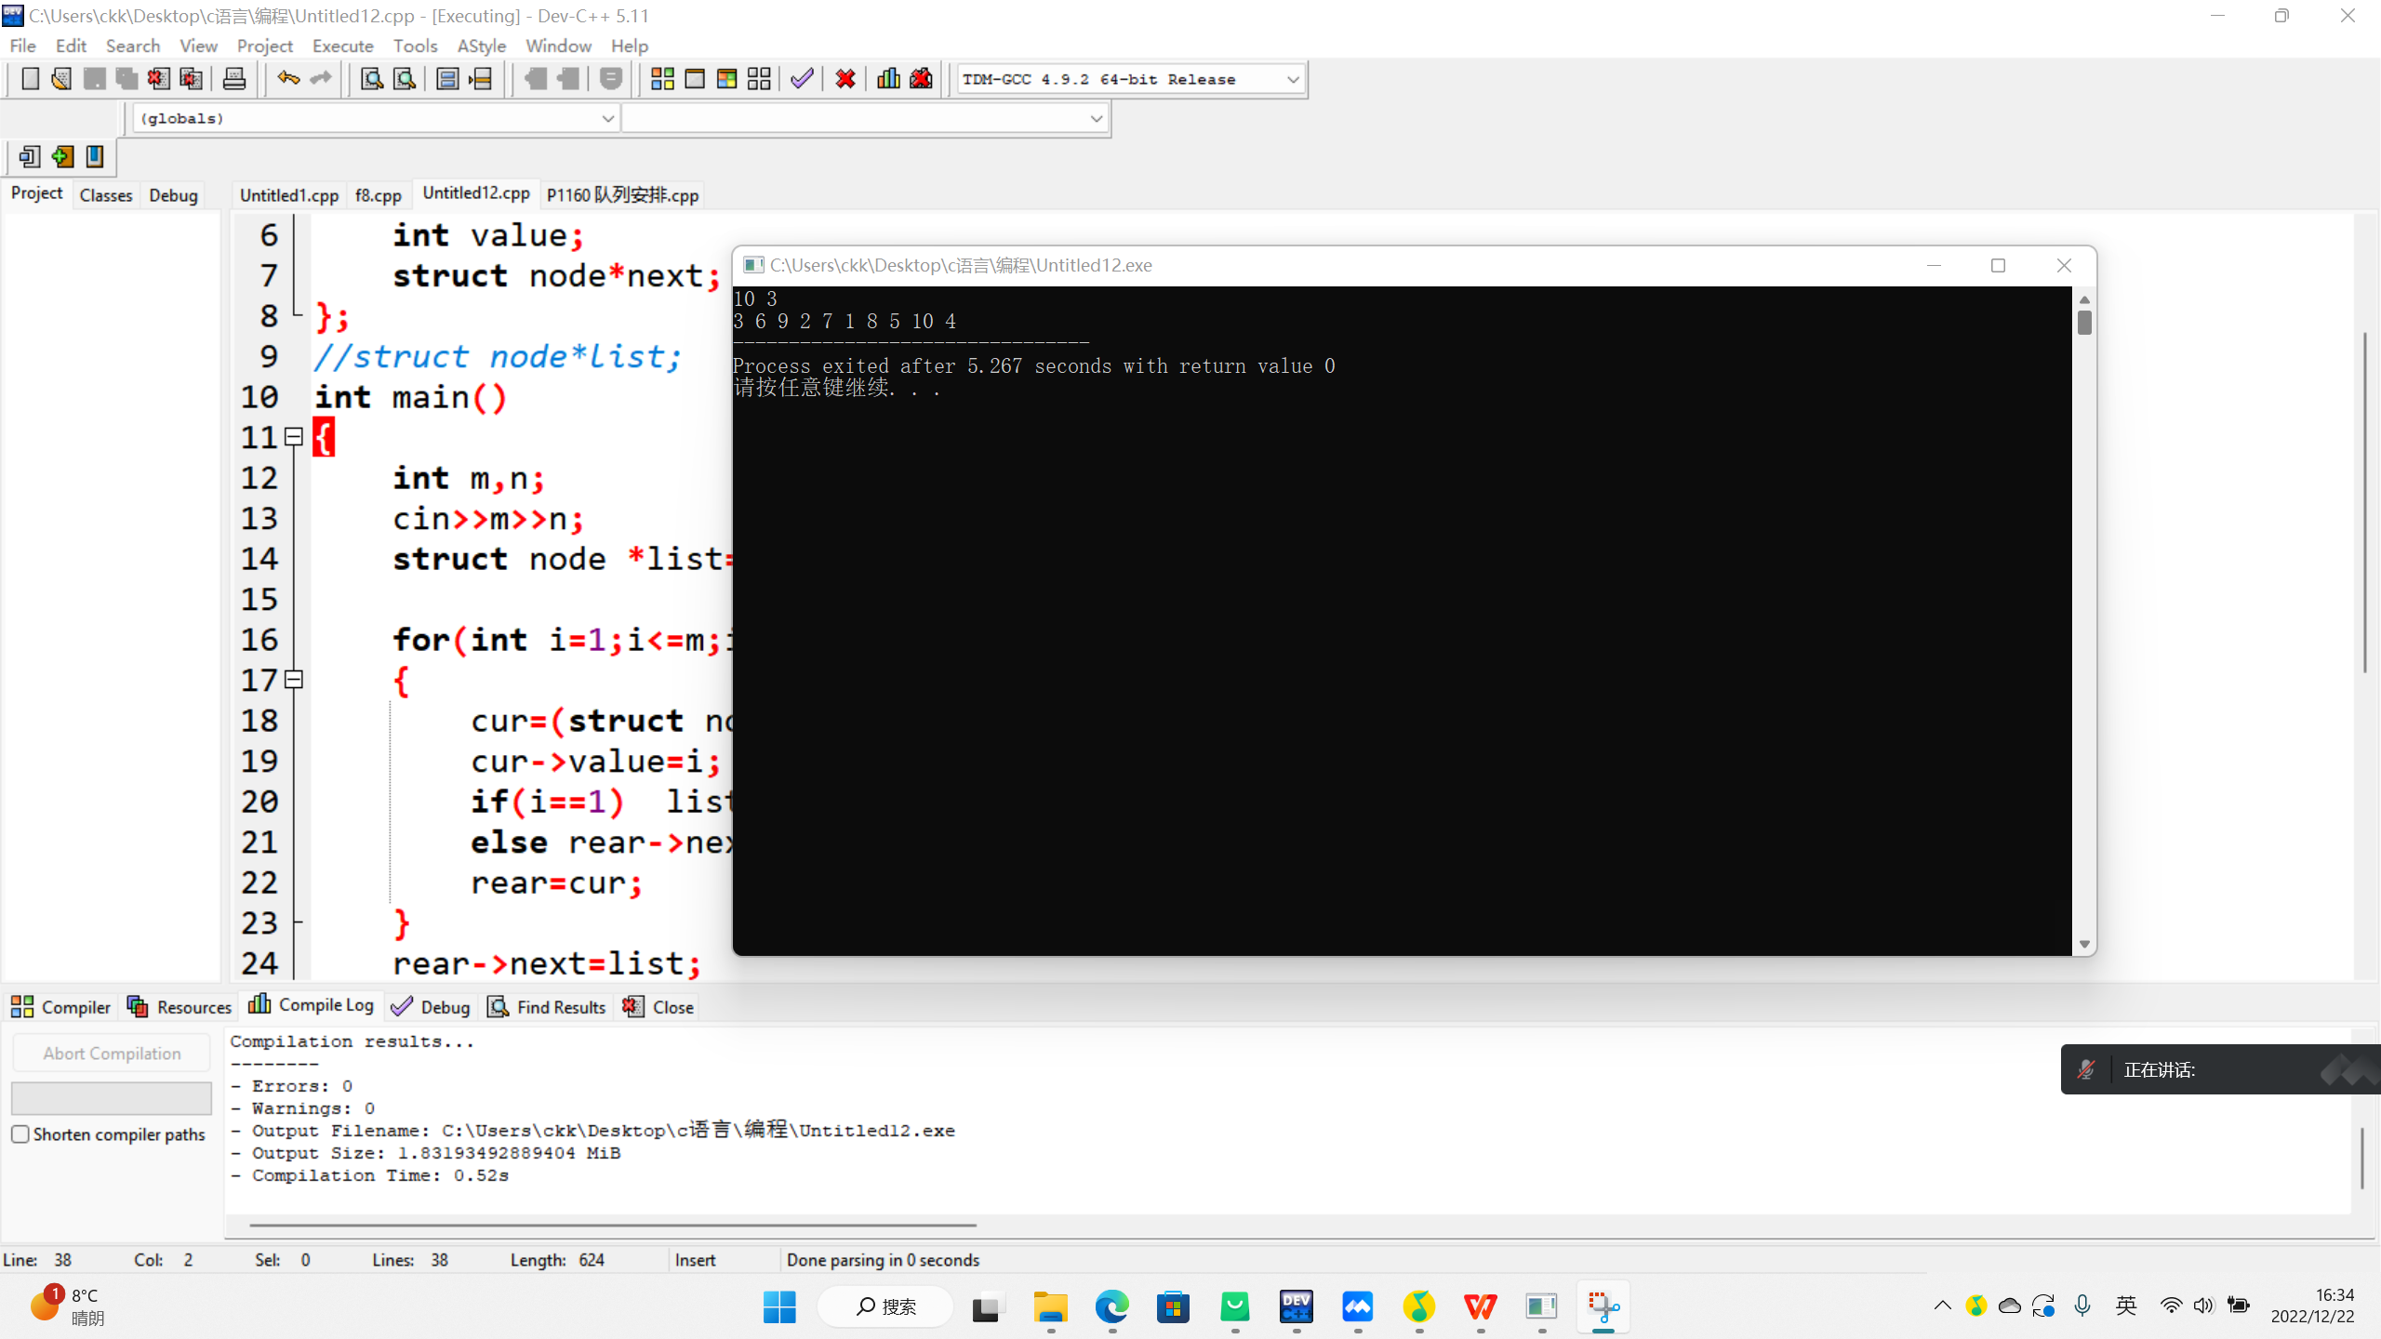

四 源代码

#include<iostream>

#include<cstdio>

#include<cstdlib>

using namespace std;

struct node{

int value;

struct node*next;

};

//struct node*list;

int main()

{

int m,n;

cin>>m>>n;

struct node *list=NULL,*cur,*rear;

for(int i=1;i<=m;i++)

{

cur=(struct node*) malloc(sizeof(struct node));

cur->value=i;

if(i==1) list=cur;

else rear->next=cur;

rear=cur;

}

rear->next=list;

for(int i=1;i<=m;i++)

{

for(int j=1;j<n-1;j++)

{

list=list->next;

}

cout<<list->next->value<<" ";

cur=list->next;

list->next=cur->next;

list=list->next;

free(cur);

}

return 0;

}

五 总结

1. 使用结构体时注意仔细阅读题目要求，构造合适的结构体能事半功倍
2. 关注删除链表的写法，让前后衔接起来